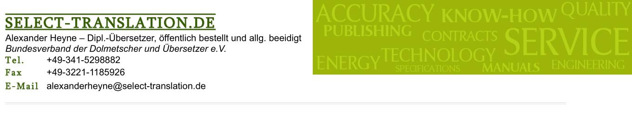
Angebotsformular

Bitte füllen Sie das Angebotsformular sorgfältig aus und senden Sie es zusammen mit Ihren zu übersetzenden Dateien an alexanderheyne@select-translation.de.

Gemäß § 5 der Berufs- und Ehrenordnung des Bundesverbands der Dolmetscher und Übersetzer („Verschwiegenheitspflicht“) verpflichte ich mich, die mir in Verbindung mit diesem Auftrag anvertrauten Daten und Informationen streng vertraulich zu behandeln.

Nichtzutreffendes bitte löschen

Kundenstatus: | Neukunde – Bestehender Kunde
Unternehmen:
Kundennummer (falls bekannt):
Anrede: | Herr - Frau
Name:
Vorname:
Abteilung:
Straße, Nr.:
Postleitzahl, Ort:
Land:
E-Mail:
Telefon:
Handy:
Homepage:
Sprachrichtung: | Englisch→Deutsch  Deutsch→Englisch  Französisch→Deutsch
Zu übersetzende Datei(en) | [bitte Dateinamen einfügen]
evtl. Referenzdateien | [bitte Dateinamen einfügen]
Gewünschter Abgabetermin
Datum, ggf. Uhrzeit
Zwischenbericht erwünscht (ab ca. 1000 Zeilen):  Ein Zwischenbericht wird nach der Hälfte der Bearbeitungszeit/des Übersetzungsvolumens übermittelt und enthält den bereits übersetzten Text vorab plus einem Glossar mit den Übersetzungen der Schlüsselbegriffe des Auftrags | Ja  Nein
Probeübersetzung erwünscht:  Bitte ggf. gewünschte Textstelle markieren oder hier mit angeben | Ja  Nein
Anmerkungen/Auftragsanweisungen:
Hier können Sie weitere besondere Anweisungen oder Wünsche zum Auftrag eintragen.

Qualitätsabschnitt
Das dieser Qualitätsabschnitt richtet sich nach der Qualitätsnorm DIN 2345. Bitte nutzen Sie ihn, um wichtige übersetzungsrelevante Informationen zu übermitteln.
Je spezifischer Ihre einzelnen Angaben sind, desto besser wird auch die Übersetzung Ihren Erwartungen entsprechen.

Fachgebiet/Thema:
Art des Zieltextes:
Möglichst genaue Angabe, z.B. „Technisches Handbuch mit Montage- und Betriebsanleitung für ein Solarmodul“ anstatt „Anleitung“, oder „Projektausschreibung für IT-Infrastruktur einschließlich Wartung" anstatt „Projektunterlagen“
Textfunktion:
Was ist der eigentliche und wichtigste Zweck des Textes, z.B. Anweisungen zum Zusammenbau eines Geräts, Informationen zu neuen gesetzlichen Regelungen, Bewerbung eines neuen Produkts usw.
Zielpublikum:
Welche Gruppe soll den Text lesen und vor allem welches Vorwissen zum Thema kann erwartet werden, z.B. Bestands- oder Neukunden, Kollegen oder Geschäftspartner, Behörden, Endverbraucher…
Referenzdateien:
Paralleltexte o. Terminologie, Glossare, falls nicht schon zusammen mit dem zu übersetzenden Dateien ausgewählt
Weitere Quellen/Ansprechpartner zu fachlichen Fragen, falls vorhanden
Sonstige Anmerkungen:

